Czy wiesz czym oddychasz w swoim domu?
W terenie mamy czujniki jakości powietrza, aby osoby korzystające z aplikacji czy stron internetowych mogły szybko sprawdzić stan jakości powietrza. A w domu? Czy wiesz jaka jest jakość powietrza którym oddychasz?

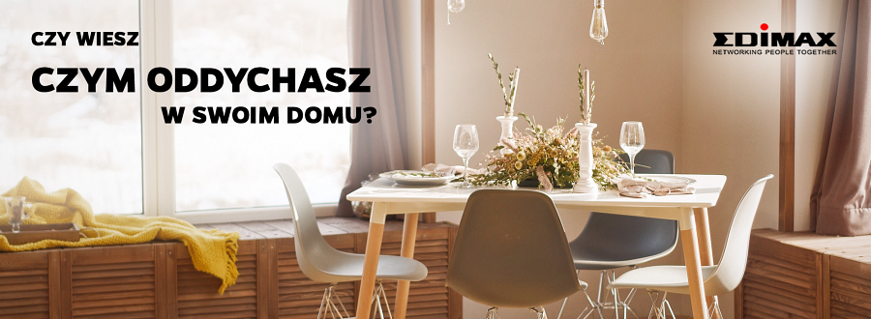
Zanieczyszczenie powietrza stało się jednym z najważniejszych problemów na całym świecie. Przyczyna wysokiego poziomu PM2,5 jest stosunkowo złożona, w tym bezpośrednia emisja drobnych cząstek z procesu spalania (pierwotne cząstki PM2,5) oraz cząstki wtórne generowane przez wielofazowe reakcje chemiczne zanieczyszczeń atmosferycznych. Masowa produkcja, przemysł ciężki, spalanie paliw kopalnych i stosowanie chemikaliów rolniczych przyczyniają się do wzrostu poziomu szkodliwych cząstek PM2.5 w powietrzu.

Według ostatnich szacunków Światowej Organizacji Zdrowia corocznie liczba ofiar śmiertelnych z powodu zanieczyszczenia powietrza wynosi około 7 milionów osób. Oczekuje się, że liczba ta będzie nadal rosnąć. Zalecane średnie roczne poziomy PM 2,5 wynoszą około 10 μg / m3, ale kraje rozwijające się często przekraczają 30 - 40 μg / m3, a wzrost jedynie o 5 μg / m3 może zwiększyć ryzyko chorób sercowo-naczyniowych o 55%. Według Światowej Organizacji Zdrowia zanieczyszczenie powietrza jest największym na świecie zagrożeniem dla zdrowia.

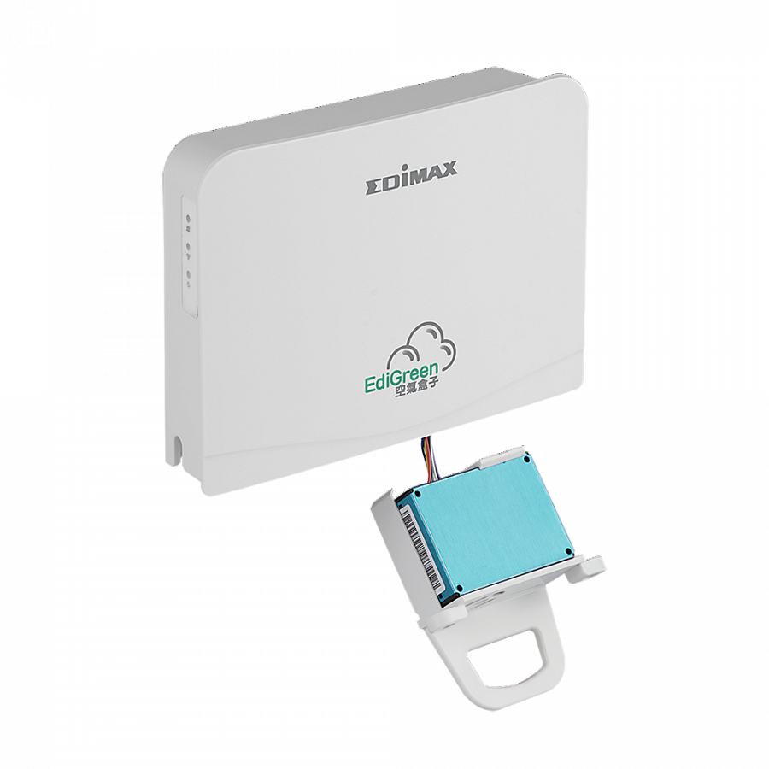
Edimax wychodząc naprzeciw oczekiwaniom i potrzebom ludzi, stworzył urządzenie do analizy jakości powietrza. Dzięki niemu możemy monitorować zawartość pyłów PM2,5 w powietrzu, temperaturę i wilgotność w czasie rzeczywistym. Wszystkie dane możemy odczytywać w przejrzystej aplikacji EdiGreen.

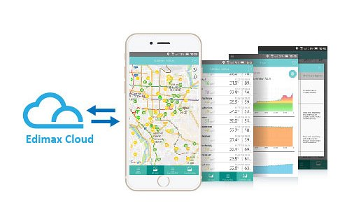

Więcej szczegółów na temat urządzenia: TUTAJ.

----

